#WBW2018 [Неделя грудного вскармливания 2018 года]
Посты в Twitter на тему «Снижение масштабов нищеты»

1. КОПИЯ

На масштабы нищеты влияют голод и недоедание. Голод толкает семьи, живущие в бедности, вниз по спирали, не давая им возможности выбраться из создавшейся ситуации. В рамках этой
#WBW2018 [Всемирной недели грудного вскармливания 2018 года] разорвём порочный круг нищеты!

@Глобальные цели устойчивого развития
@Всемирная организация здравоохранения (ВОЗ)
@ЮНИСЕФ
@ПРООН

ГРАФИКА

Разрывая порочный круг нищеты

1 из 5 человек в развивающихся странах мира до сих пор живёт менее чем на 1,90 долларов США в день

Сокращение периода грудного вскармливания у детей связано

со снижением уровня коэффициента интеллекта на 2,6 балла

Грудное вскармливание — одно из наилучших вложений в здоровье населения мира.

Каждый 1 доллар США, вложенный в грудное вскармливание, приносит экономике страны доход в размере 35 долларов США

Отказ от грудного вскармливания связан с ежегодными экономическими потерями

в размере 302 миллиардов долларов США или 0,49% мирового валового национального дохода

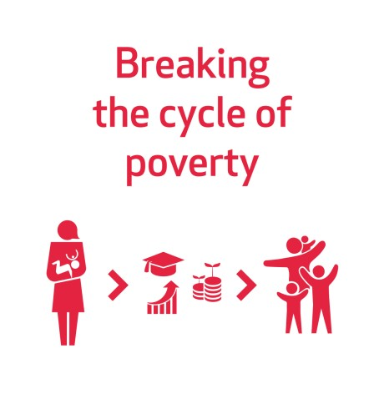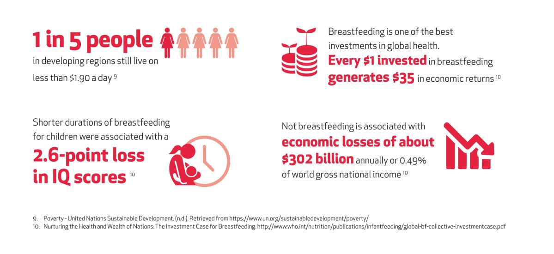

#Breastfeeding [Грудное вскармливание] улучшает здоровье и благополучие как женщин, так и детей, закладывая при этом основу развития и будущего государства. Это мощное оружие, при помощи которого можно выбраться из порочного круга нищеты!

#WBW2018 [Неделя грудного вскармливания 2018 года]
@Глобальные цели устойчивого развития
@Всемирная организация здравоохранения (ВОЗ)
@ЮНИСЕФ

ГРАФИКА

Экономические и экологические издержки отказа от грудного вскармливания

Краткосрочные и долгосрочные издержки, связанные с отказом от грудного вскармливания, оказывают следующее воздействие на общество в целом:

Младенцы, которые не находятся на грудном вскармливании, имеют пониженный коэффициент интеллекта, что снижает их шансы на получение хорошего образования и в дальнейшем приводит к более низкому уровню заработной платы.

Низкие показатели грудного вскармливания способствуют повышению заболеваемости, что приводит к увеличению затрат на медицинское лечение и уход.

Производство, упаковка, хранение, распределение и приготовление смесей для искусственного вскармливания наносит ущерб окружающей среде.

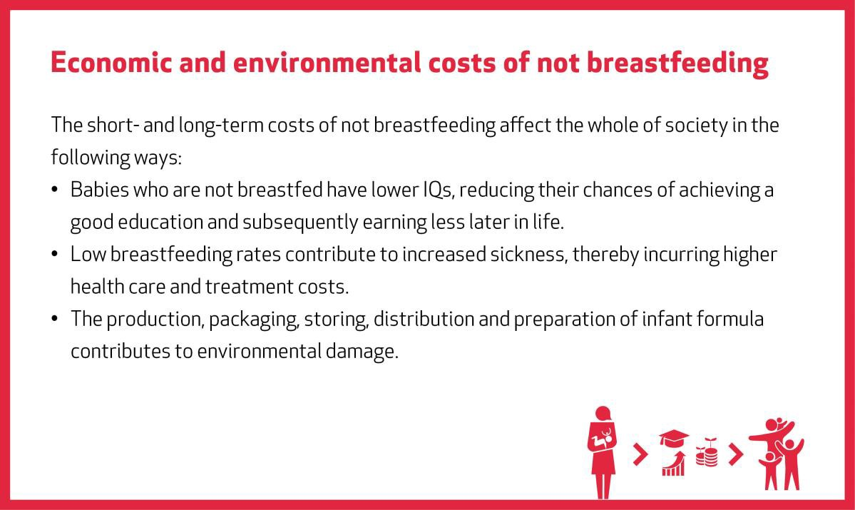

По словам Пинструп-Андерсена, «не каждый бедный человек голоден, но почти все голодные люди бедны».

В рамках этой #WBW2018 [Недели грудного вскармливания 2018 года] разорвём порочный круг нищеты!

@Глобальные цели ООН
@ВОЗ
@ЮНИСЕФ

ГРАФИКА

1 из 5 человек в развивающихся странах мира до сих пор живёт менее чем на 1,90 долларов США в день

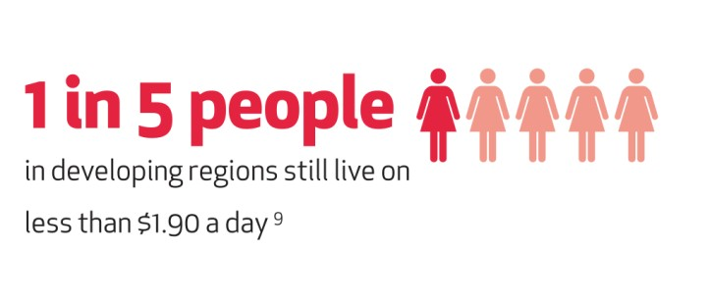

4. КОПИЯ

Грудное вскармливание — одно из наилучших вложений в здоровье населения мира.
Каждый 1 доллар США, вложенный в грудное вскармливание, приносит экономике страны доход в размере 35 долларов США

#Breastfeeding [Грудное вскармливание] – это универсальное решение, которое обеспечивает равенство и даёт каждому ребёнку жизненный старт на справедливой и прочной основе. Оно способствует выживанию и процветанию миллионов детей раннего возраста, помогая им встать на путь более крепкого здоровья и процветающего будущего.
#WBW2018 [Неделя грудного вскармливания 2018 года]
@Глобальные цели ООН @ВОЗ @ЮНИСЕФ @МПП
